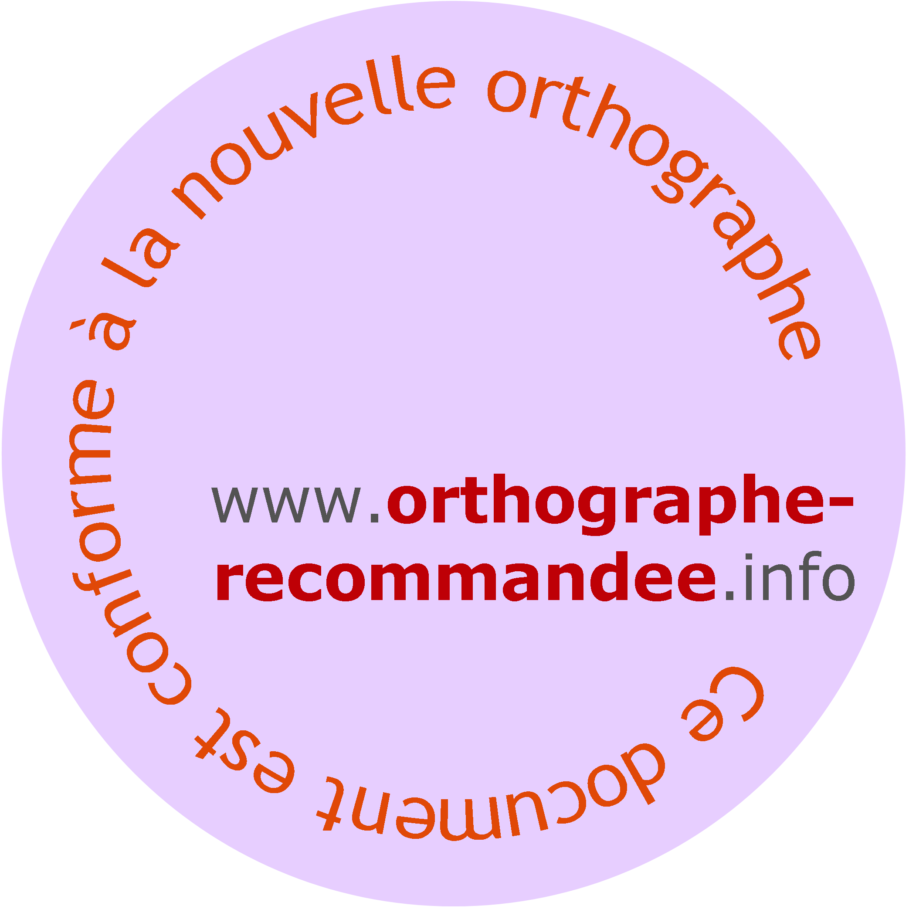**<<Nom du système, de sous-sytème ou d’application>>**

<<Description du produit (système, sous-système ou application) sur une ligne>>

**DDV**

Document de vision

Émetteur

<<Responsable de la diffusion du document, suivi de son courriel>>

Dernière modification

2016-01-19

Statut

Version préliminaire - ne pas citer.

**Mise en garde**

**Le texte ombré est destiné aux seules personnes participant à la revue interne des processus.**

1 Introduction 3

1.1 Objet et portée du document 3

1.2 Références 3

1.3 Glossaire 3

1.4 Évolution du document 4

2 Présentation du projet envisagé 4

2.1 Contexte 4

2.2 Problématique 4

2.3 But recherché 4

2.4 Caractérisation des parties prenantes 4

2.5 Principaux besoins 6

3 Présentation du produit recherché 6

3.1 Caractérisation 6

3.2 Services touchés 6

3.3 Produits analogues 6

3.4 Budget et horizon de réalisation 6

3.5 Hypothèses 6

3.6 Contraintes 7

4 Exemples d’utilisation 7

Données de publication

Historique des révisions

|  |  |  |  |
| --- | --- | --- | --- |
| version | date | auteur | description |
| 1.1.1a | 2013-02-28 | LL | Passage à la nouvelle orthographe; police de base Cambria. |
| 1.1.0a | 2011-10-17 | LL | Simplification du contenu et passage à Word 2010-2011. |
| 1.0.0a | 2008-05-01 | SD | Suite modifications des styles Word. |
| 0.1.0c | 2008-04-30 | SD | Modifications des styles Word. |
| 0.1.0b | 2007-05-16 | LL | Version préliminaire à être diffusée. |
| 0.1.0a | 2007-05-15 | LL | Première esquisse. |

Sommaire

Le sommaire présente les éléments jugés essentiels à une décision basée sur le document (recommandations, engagements, etc.). Dans le cas d’un document de vision (relative à un produit ou un projet), le sommaire devrait comprendre trois parties : une courte description du contexte dans lequel se pose un problème, la description dudit problème et les principales attentes qu’une solution devrait satisfaire.

...

La portée telle que décrite dans le présent document n’a pas valeur fonctionnelle ni contractuelle. Un document de spécification des exigences (éventuellement complété par un énoncé de portée de projet) suivra et remplira ce rôle.

Approbation

Selon l’état d’avancement des travaux, utiliser l’une ou l’autre des formulations suivantes.

La présente version du document n’est pas encore validée. Il s’agit d’un simple document de travail.

La présente version du document a été validée et acceptée le <<date_acceptation>>. Elle entre en vigueur le <<mise_en_vigueur>>.

|  |
| --- |
|  |
| Le représentant autorisé du commanditaire |
|  |
| Monsieur de Maesmaker |

GLOGUS

Le présent modèle fait partie de l’ensemble des modèles développés dans le cadre du projet GLOGUS du groupe de recherche Μῆτις. Le projet GLOGUS vise à proposer des méthodes, des techniques et des outils facilitant la conduite et la documentation des projets de développement logiciel.

Dans chaque modèle, le texte placé entre crochets doubles dénote un commentaire, une indication ou une valeur visant à faciliter l’adaptation du modèle dans le cadre d’une utilisation effective, par exemple <<les crochets doubles doivent donc normalement disparaitre dès lors qu’on transforme le modèle en document applicable>>. Plusieurs champs stockés dans les propriétés du document sont aussi utilisés pour contextualiser le modèle, pour plus d’information voir le modèle glogus.dotx. Finalement, pour masquer le présent texte, ainsi que tous les textes de style « car.restreint », il suffit d’inclure l’attribut « masqué » dans la définition du style. Les modèles du GLOGUS sont libres de droits, dans la mesure où leur provenance est indiquée lors de chaque utilisation.

Pour plus d’informations, consulter http://info.usherbrooke.ca/llavoie/

© 2005-2016 Luc Lavoie, Groupe Μῆτις, Faculté des sciences, Université de Sherbrooke.

# Introduction

## Objet et portée du document

Le présent document a pour but de partager la vision du <<organisation à l’origine de la vision>> quant au développement du <<produit ou solution envisagée>> dont le but est de <<résoudre le problème, améliorer la productivité... >>. Les principaux objectifs du document sont les suivants :

* présenter le contexte;
* décrire le problème à résoudre;
* présenter le but et les objectifs de la démarche;
* définir les attentes relatives à la solution recherchée;
* recenser les besoins, les hypothèses et les contraintes identifiés jusqu’à présent.

Le document s’adresse à toutes les parties prenantes, mais plus particulièrement au commanditaire, au maitre d’ouvrage, au maitre d’œuvre, aux responsables des essais et au groupe d’assurance et de contrôle de la qualité.

## Références

Ne retenir que les éléments consultés. Ajouter toutes les références externes utilisées dans le document.

Utiliser des fins de ligne au sein d’une référence, et non des fins de paragraphe. Il est alors possible de les trier facilement.

[Bray2002]  
Ian K. Bray;  
An Introduction to requirements engineering;  
Addison-Wesley, 2002; ISBN 0-201-76792-9.

[GDT]  
Office québécois de la langue française;  
Grand dictionnaire terminologique;  
consulté le 2013-01-21 sur http://www.grandictionnaire.com

[GLOGUS]  
Groupe Μῆτις ;  
*GLOGUS – Recueil de modèles de documents pour le développement logiciel;*Département d’informatique, Faculté des sciences, Université de Sherbrooke,  
Sherbrooke, Canada, janvier 2012;  
consulté le 2013-01-21 sur http://info.usherbrooke.ca/llavoie/glogus.php

[PMBoK_F]  
Project Management Institute;  
Guide du Corpus des connaissances en management de projet;   
Troisième édition, PMI Standard, 2004;  
ANSI/PMI 99-001-2004, ISBN 1-93-069970-0.

## Glossaire

Utiliser des fins de ligne au sein d’une référence, et non des fins de paragraphe. Il est alors possible de les trier facilement.

terme   
définition…

## Évolution du document

Sont documentées ici les versions majeures du document, le détail des modifications est donné dans les données de publication. On insiste ici sur les motivations et les évènements qui ont suscité l’évolution du document.

Version 1.0.0

La première version du document a été établie sur les bases suivantes :

* base 1;
* base 2;
* …
* base n.

Elle est entrée en vigueur le aaaa-mm-jj.

Version 2.0.0

Une deuxième version du document a été rédigée suite à... Cette version comporte les modifications majeures suivantes :

* modif 1;
* modif 2;
* …
* modif n.

Elle est entrée en vigueur le aaaa-mm-jj.

# Présentation du problème étudié

Présentation générale du problème dans son contexte, en relation, notamment, avec les produits, les systèmes et la structure organisationnelle. La présente section sert de motivation au document.

## Contexte

Décrire le contexte général (produits, systèmes, structure organisationnelle, parties prenantes, etc.). Renvoyer à la section 3 pour la description des parties prenantes.

...

## Problématique

Décrire comment se pose le problème, comment il est perçu, l’impact sur l’organisation et ses processus.

...

## But recherché

Décrire le but, les objectifs qui en découlent et les attentes exprimées ou pressenties.

...

## Caractérisation des parties prenantes

Plusieurs auteurs proposent de placer ici un diagramme présentant d’abord l’ensemble des parties prenantes, les sections subséquentes les décrivant plus en détail. Ce diagramme est analogue à un diagramme de contexte, sans en être un puisque seuls les agents relatifs au système à être développé y figurent. Ceci peut donc entrainer une certaine confusion, pour cette raison nous ne recommandons pas cette pratique. Nous ne la condamnons pas non plus.

### Organisations

Maitre d’ouvrage, commanditaires, clients, etc.

#### Organisation 1

Présentation générale de l’organisation.

...

##### Structure

Description de la structure interne (organigramme).

Liens entre les éléments de la problématique et les différents éléments de cette structure.

Liens entre un éventuel projet de mise en oeuvre d’une solution et les différents éléments de cette structure.

...

##### Distribution géographique

Description facultative des composantes de l’organisation selon leur emplacement géographique (impératif si cette distribution a un impact sur le problème, la solution ou un éventuel projet de mise en oeuvre de la solution).

...

#### Organisation 2

Présentation générale de l’organisation.

...

##### Structure

Description de la structure interne (organigramme).

Liens entre les éléments de la problématique et les différents éléments de cette structure.

Liens entre un éventuel projet de mise en oeuvre d’une solution et les différents éléments de cette structure.

...

##### Distribution géographique

Description facultative des composantes de l’organisation selon leur emplacement géographique (impératif si cette distribution a un impact sur le problème, la solution ou un éventuel projet de mise en oeuvre de la solution).

...

### Acteurs

Mandataires, utilisateurs, exploitants.

#### Acteur 1

Caractérisation de l’acteur.

Liens entre les éléments de la problématique et l’acteur.

Liens entre un éventuel projet de mise en oeuvre d’une solution et l’acteur.

...

#### Acteur 2

Caractérisation de l’acteur.

Liens entre les éléments de la problématique et l’acteur.

Liens entre un éventuel projet de mise en oeuvre d’une solution et l’acteur.

...

### Autres parties prenantes

Caractérisation des autres parties prenantes, voire des parties intéressées.

...

## Principaux besoins

Les principaux besoins recensés à ce jour sont les suivants :

BE.01 A.

BE.02 B.

BE.03 C.

BE.04 D.

BE.05 E.

Les besoins... sont considérés comme prioritaires.

# Présentation du produit recherché

## Caractérisation

Présentation du produit en regard des objectifs organisationnels

* Pour qui?
* Pour (faire) quoi?
* Pourquoi?
* Comment?

…

## Services touchés

Inventaire des entités organisationnelles touchées par

* le démarrage du projet,
* l’exécution du projet,
* le développement du produit,
* la mise en exploitation du produit.

…

## Produits analogues

Un développement ne doit généralement être entrepris que dans la mesure où aucun produit existant ne peut remplir de façon satisfaisante les besoins. Même dans ce cas, d’autres produits peuvent souvent être utilisés comme base de développement ou sources d’inspiration.

...

## Budget et horizon de réalisation

Attentes, limites, contraintes, retour sur investissement.

...

## Hypothèses

Au moment de l’écriture du document, certains faits peuvent ne pas avoir été confirmés, mais ont néanmoins été pris en compte, ce sont les hypothèses

Les hypothèses recensées à ce jour sont les suivantes :

HY.01 xxx.

## Contraintes

D’autres faits issus d’agents extérieurs au projet doivent être pris en compte, car ils sont susceptibles de limiter le choix des solutions, ce sont les hypothèses.

Les contraintes recensées à ce jour sont les suivantes :

CO.01 xxx.

# Exemples d’utilisation

La présente section est facultative. Elle réunit des exemples rédigés du point de vue du client. Ce sont en quelque sorte des « histoires de cas » au sens qu’on leur donne dans le procédé Scrum. Ils servent souvent de base à de futurs cas d’utilisation. En général, ils ne sont ni exhaustifs ni complets, mais représentent la vision concrète a priori du produit à être développé, du service à être rendu, etc.

Dans un projet d’évolution de système (logiciel, application), ces exemples devraient être dans le DDV. Dans un projet de création, ils seront le plus souvent dans le mandat (MPS), donc, dans les deux cas, disponibles nettement avant l’approbation de la SES (et en fait au début de l’élaboration de celle-ci). Toutefois, dans la pratique, il arrive souvent que le Client les omette complètement. Il en découle que les exemples sont souvent rédigés par le fournisseur et inclus dans le MPS pour les projets d’évolution et dans une version préliminaire de la SES pour les projets de création.

...